**RĪGAS VALSTS TEHNIKUMS**

DATORIKAS NODAĻA

Izglītības programma: Programmēšana

**PRASĪBU DOKUMENTS**

**“Mājaslapa ar minējumiem par spēli Valorant”**

Paskaidrojošais raksts 13 lpp.

Audzēknis: Nauris Dombrovskis

Prakses vadītājs: Ilona Demčenko

Nodaļas vadītājs: Normunds Barbāns

**Rīga 2023**

**SATURS**

IEVADS 3

1. UZDEVUMA NOSTĀDNE 4

2. SISTĒMAS MODELIS 5

2.1. Lietojumgadījuma modelis 5

2.2. ER-modelis 5

3. PRASĪBU SPECIFIKĀCIJA 6

3.1. Ieejas un izejas informācijas apraksts 6

3.1.1. Ieejas informācijas apraksts 6

3.1.2. Izejas informācijas apraksts 6

3.2. Funkcionālās prasības 7

3.3. Nefunkcionālās prasības 7

4. INFORMĀCIJAS AVOTI 9

# IEVADS

Valorant Guesser ir ar populāru spēli “Valorant ” saistīta mīklu spēle, kurā spēlētājiem tiek dota iespēja uzminēt dažādus elementus, piemēram, aģenta spējas, ieroča izskatu, citātus, grafiti un spēlētāja kartītes attēla nosaukumu. Šobrīd neeksistē mīklu veidā savu zināšanu testa spēle par “Valorant”, kas nozīmē, kad konkurence ir vāja, bet spēlētāju daudzums ir vairāk par 17 miljonu. Spēlei jāpiedāvā lietotājam piecus mēģinājumus uzminēt katru elementu pēc kārtas. Ja lietotājs neuzminēs pirmajos piecos mēģinājumos kaut vienu no elementiem, viņam būs jāsāk no jauna ar pirmo mīklu. Ja lietotājs uzmin, tad viņam tiks uzdots nākamais jautājums. Ja lietotājs uzmin visus šodienas jautājumus, viņam parāda cik cilvēku ir jau izpildījuši šodienas mīklu. Spēlētājs varēs minēt randomizētu jaunu mīklu, kuru var spēlēt mūžīgi vai minēt šodienas mīklu, kas ir pieejama visiem šodienas spēlētājiem, proti, tai ir viens mēģinājums. Ir domas realizēt šo ideju saitē, kas būs pieejama internetā.

# UZDEVUMA NOSTĀDNE

Kvalifikācijas darba uzdevums ir izveidod mīklu spēli, kas lietotājam dod iespēju izklaidēties, vienlaicīgi veicinot spēles zināšanu iegūšanu un atmiņas trenēšanu. Valorant Guesser ir spēle, kuras pamatā ir populārā spēle Valorant un minēšanas spēles. Valorant Guesser ir paredzēts spēlētājiem, kuri vēlas novērtēt, cik labi viņi zina un izprot spēli un tās varoņus. Programmas veidošana ir aktuāla, jo spēļu industrijā pastāv liels pieprasījums pēc spēlēm, kas ir saistītas ar populārām spēlēm, un tā var sniegt pozitīvu ieguldījumu spēlētāju kopienu izglītošanā un izklaidēšanā.

Valorant Guesser mīklu spēlei ir jāizpilda sekojošās funkcionalitātes:

* Lietotājs var izvēlēties pildīt šodienas mīklu vai randomizētu jaunu mīklu;
* Lietotājs spēj atbildēt uz jautājumiem, kas saistīti ar spēles aģentiem, to spējām, ieročiem, citātiem, grafiti un spēlētāja kartītēm;
* Spēlētājam ir pieejamas 5 minējumu iespējas katram jautājumam;
* Ja spēlētājs uzmin visus jautājumus, tad spēlētājam parāda cik spēlētāju jau ir izpildījuši šodienas mīklu;
* Iespēja pārtraukt un atsākt šodienas sessiju jebkurā brīdī.

# SISTĒMAS MODELIS

## Lietojumgadījuma modelis

Paredzēts, ka sistēmu lietos divas lietotāju klases: Spēlētājs un Admins(skat. 1. att.).

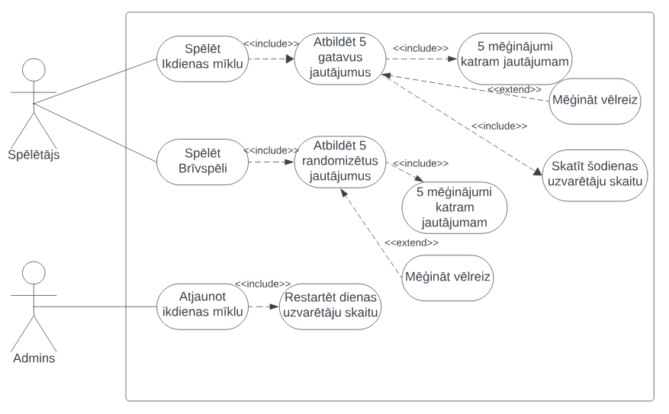

1.att. Lietojumgadījuma diagramma

**Spēlētājam** būs iespējas veikt šādas funkcijas:

* Spēlēt ikdienas mīklu - ikdienas mīkla ir šodienas 5 jautājumi, kuri ir vienādi visiem spēlētājiem;
* Atbildēt 5 gatavus jautājumus - katram jautājumam ir 5 mēģinājumi atbildēt to pareizi;
* Spēlēt brīvspēli - brīvspēle ir 5 randomizēti jautājumi, kurus pareizi atbildot, var mēģināt vēlreiz ar jauniem jautājumiem;
* Skatīt šodienas uzvarētāju skaitu - ja spēlētājs ir pareizi atbildējis visus 5 šodienas jautājumus pareizi, tad spēlētājam parāda šodienas uzvarētāju skaitu.

**Adminam** būs iespējas veikt šādas funkcijas:

* Atjaunot ikdienas mīklu - admins var jebkurā laikā ģenerēt jaunu ikdienas mīklu;
* Restartēt dienas uzvarētāju skaitu - kad tiek izveidota jauna ikdienas mīkla, automātiski tiek restartēts šodienas uzvarētāju skaits;
* Admins pievieno manuāli datus vai noņem datus ar XAMPP palīdzību.

## ER-modelis

Datu bāzes projektēšanā datu kopu un saišu starp tām attēlošanai tika lietota realitāšu-saišu diagramma, kas sastāv no divu veidu objektiem — entītēm (logiskais objekts) un relācijām (attiecības). ER modelis (sk. 2.att.) sastāv no 8 entītijām, kas atspoguļo spēles datu apriti sistēmā:

* “User” - uzskaita sistēmas lietotājus. Tās atribūts ir lietotāja identifikators (id);
* “Agent” - uzskaita sistēmas spēles āģentus. Tās atribūtu kopums sevī ietver, aģenta identifikatoru (id), vārdu (name), aģenta bildi (img);
* “Ability” - uzskaita sistēmas spēles aģentu spējas. Tās atribūtu kopums sevī ietver, spējas identifikatoru (id), nosaukumu (name), attēlu (img);
* “Weapon” - uzskaita sistēmas spēles ieročus. Tās atribūtu kopums sevī ietver, ieroča identifikatoru (id), nosaukumu (name), attēlu (img);
* “Quote” - uzskaita sistēmas spēles aģentu citātus. Tās atribūtu kopums sevī ietver, citāta identifikatoru (id), citātu (quote) un aģenta vārdu (name);
* “Graffiti” - uzskaita sistēmas spēles grafiti. Tās atribūtu kopums sevī ietver, grafiti identifikatoru (id), nosaukumu(name) un attēlu (img);
* “PlayerCard” - uzskaita sistēmas spēles spēlētāja kartītes. Tās atribūtu kopums sevī ietver, spēlētāja kartītes identifikatoru (id), nosaukumu(name) un attēlu (img);
* “DailyChallenge” - uzskaita sistēmas spēles ikdienas izaicinājumus. Tās atribūtu kopums sevī ietver, ikdienas izaicinājuma identifikatoru (id), lietotāja identifikatoru (user_id), aģenta identifikatoru (agent_id), spējas identifikatoru (ability_id), ieroča identifikatoru (weapon_id), citāta identifikatoru (quote_id), grafiti identifikatoru (graffiti_id), spēlētāja kartītes identifikatoru (playercard_id).

Datu bāzes relācijas uzrāda kā savstarpēji ir savienotas divas vai vairākas entītijas:

Starp šīm entītijām (User, Agent, Ability, Weapon, Quote, Graffiti, PlayerCard) un DailyChallenge attiecība ir viens pret vienu, jo viens apraksts ir dots vienam jautājumam.

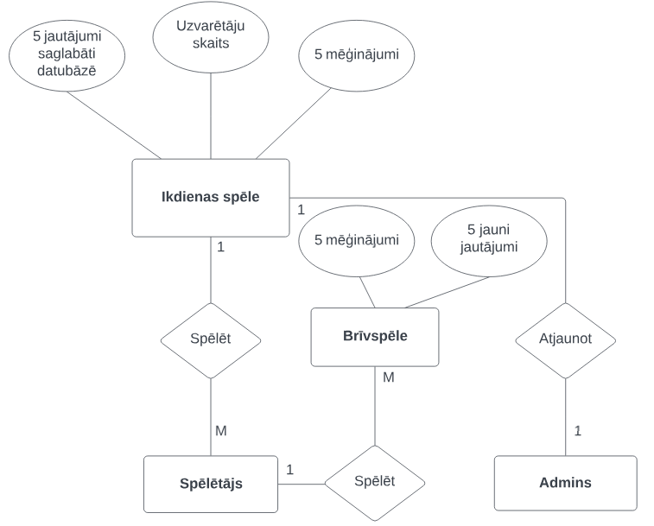

2.att. Sistēmas ER-diagramma

# PRASĪBU SPECIFIKĀCIJA

## Ieejas un izejas informācijas apraksts

### Ieejas informācijas apraksts

Sistēmā tiks nodrošināta šādas ieejas informācijas apstrāde.

1. Informācija par **aģentiem** sastāvēs no šādiem datiem.

* name – aģenta vārds - burtu teksts ar izmēru līdz 30 rakstzīmēm. (piem., “Jett”)
* img – aģenta portrets - burtu teksts ar izmēru līdz 80 rakstzīmēm. (piem., “/ValorantGuesser/img/agent/Jett.png”)

2. Informācija par **ieročiem** sastāvēs no šādiem datiem.

* name – ieroča nosaukums- burtu teksts ar izmēru līdz 30 rakstzīmēm. (piem., “Oni Phantom”)
* img – ieroča bilde - burtu teksts ar izmēru līdz 80 rakstzīmēm. (piem., “/ValorantGuesser/img/weapon/Oni_Phantom.png”)

3. Informācija par **grafitī** sastāvēs no šādiem datiem.

* name – grafitī nosaukums - burtu teksts ar izmēru līdz 30 rakstzīmēm. (piem., “Good Game”)
* img – grafitī bilde - burtu teksts ar izmēru līdz 80 rakstzīmēm. (piem., “/ValorantGuesser/img/graffiti/Good_Game.png”)

4. Informācija par **spēlētājkartiņām** sastāvēs no šādiem datiem.

* name – spēlētājkartiņas nosaukums - burtu teksts ar izmēru līdz 30 rakstzīmēm. (piem., “Arcane Mysteries”)
* img – spēlētājkartiņas bilde - burtu teksts ar izmēru līdz 80 rakstzīmēm. (piem., “/ValorantGuesser/img/playercard/Arcane_Mysteries.png”)

5. Informācija par **spējām** sastāvēs no šādiem datiem.

* name – spējas nosaukums - burtu teksts ar izmēru līdz 30 rakstzīmēm. (piem., “Aftershock”)
* img – spējas izskata bilde - burtu teksts ar izmēru līdz 80 rakstzīmēm. (piem., “/ValorantGuesser/img/ability/Aftershock.png”)

6. Informācija par **citātiem** sastāvēs no šādiem datiem.

* quote – aģenta citāts - burtu teksts ar izmēru līdz 80 rakstzīmēm. (piem., “You want to play? Let’s play”)
* name – citāta autors - burtu teksts ar izmēru līdz 30 rakstzīmēm. (piem., “Chamber”)

### Izejas informācijas apraksts

1. Pasaka spēlētājam vai iesniegtā atbilde ir **pareiza vai nepareiza.**

2. Spēlētājam parāda **uzvarētāju skaitu** pēc ikdienas mīklas izpildes.

3. Spēlētājam piedāvā **mēģināt vēlreiz** pēc 5 nepareizām ievadēm.

4. Spēlētājam piedāvā **mēģināt vēlreiz** pēc brīvspēles uzvarēšanas.

5. Spēlētājam piedāvā **spēlēt brīvspēli**, kad spēlētājs uzvar vai zaudē ikdienas mīklu.

## Funkcionālās prasības

1. Jānodrošina iespēja izvēlēties spēles veidu.
   1. Spēlētājs var izvēlēties spēlēt ikdienas spēli.
   2. Spēlētājs var izvēlēties spēlēt brīvspēli.
2. Jānodrošina atbildes ievadi.
   1. Spēlētājs var ievadīt atbildi uz iedoto jautājumu.
   2. Ja spēlētājs atbild pareizi uz jautājumu, jāatrbrīvo ievades lauks gatavībai rakstīt jauno atbildi nākamajam jautājumam.
   3. Ja spēlētājs atbild nepareizi zem 5 reizēm, jāatbrīvo ievades lauks gatavībai rakstīt pareizo atbildi tam pašam jautājumam.
3. Jānodrošina 5 minējumu mēģinājumi.

3.1. Ja spēlētājs sāk spēli, tad katram jautājumam ir 5 mēģinājumi atbildēt pareizi.

3.2. Ja spēlētājs atbild pareizi, tad lietotājam ir atkal 5 mēģinājumi nākamajam jautājumam.

3.3. Ja spēlētājs neatbild pareizi jautājumu, viņa mēģinājumu skaits pazeminās 1.

3.4. Ja spēlētājs neatbild pareizi 5 reizes, tā mēģinājumu skaits paliek par 0, kas apstādina spēli.

3.5. Ja spēlētājam nav vairs mēģinājumu ikdienas spēlē, viņš vairs nevar to spēlēt, kamēr nav atnākusi nākamā ikdienas mīkla.

3.6. Ja spēlētājam nav vairs mēģinājumu brīvspēlē, viņš var mēģināt vēlreiz ar jauniem jautājumiem.

1. Jānodrošina iespēja skatīt uzvarētāju skaitu.

4.1. Ja spēlētājs uzvar ikdienas mīklu, tiek parādīts spēlētāju skaits, kas ir uzminējuši šodienas mīklu.

4.2. Spēlētājs uzvarot ikdienas mīklu tiek pievienots šodienas uzvarētāju skaitam.

1. Jānodrošina sessijas glabāšana.

5.1. Ja spēlētājs aizver mājaslapu, viņa ikdienas progress tiek saglabāts līdz nākamajai dienai.

5.2. Ja spēlētājs atver mājaslapu, viņa progress šodienas ikdienas mīklā tiek atvērts.

5.3. Mājaslapai jāglabā mēģinājumu skaits un pēdējais minētais jautājums.

1. Jānodrošina ikdienas mīkla.

6.1. Ikdienas mīkla ir 5 jautājumu kopums, kuru jautājumi ir saglabāti datu bāzē, lai visiem spēlētājiem būtu pieeja pie vienādiem jautājumiem.

6.2. Ikdienas mīklai ir jāatjaunojas katras 24 stundas.

6.3. Ikdienas mīklai nedrīkst būt pieejamai spēlētājam pēc viena mēģinājuma.

1. Jānodrošina brīvspēles mīkla.

7.1. Brīvspēles mīkla ir spēle, kuras jautājumi tiek tiek salikti no 5 randomizētiem jautājumiem.

7.2. Brīvspēlei ir jābūt pieejamai katram lietotājam darīt bezgalīgus mēģinājumus.

1. Jānodrošina admina funkcijas.

8.1. Adminam ir jābūt piekļuve pie pogas, kas restartē manuāli ikdienas mīklu.

8.2. Ja admins restartē ikdienas mīklu, tas restartē uzvarētāju skaitu.

## Nefunkcionālās prasības

1. Mājaslapa tiek rakstīta PHP valodā.
2. Interfeisam ir jābūt jaunu lietotāju draudzīgs.
3. Jābūt savienojumam ar internetu lai spelētu vai jābūt pieejai local versijai.
4. Interfeisam jābūt angļu valodā, lai piesaistītu vairāk lietotāju.
5. Mājaslapai jābūt pieejamai 24/7 internetā.
6. Mājaslapai jābūt brīvām vietām Google ads vēlākai pievienošanai.
7. Kodam jāpievieno komentāriji.
8. Mājaslapas izskatam jāatgādina spēli “Valorant”, lai piesaistītu fanus.
9. Spējas uzminēšanas skice (skat.3.att.)

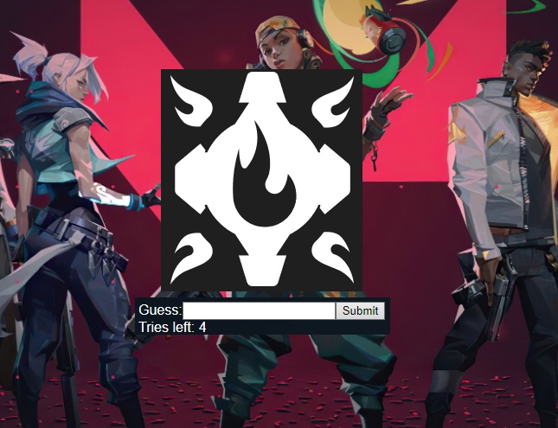

3.att. “spēles” skice

Šī skice attēlo interfeisu, kurā spēlētājs var minēt jautājumu, kas ir par spēju vārdā “Aftershock”.

# INFORMĀCIJAS AVOTI

1. ChatGPT - [https://chat.openai.com](https://chat.openai.com/)
2. Datu saglabāšanas piemērs - <https://www.youtube.com/watch?v=WYufSGgaCZ8&t=153s>
3. Datubāzes savienojums ar PHP - <https://www.homeandlearn.co.uk/php/php13p1.html>
4. xampp instalācija - [https://www.apachefriends.org](https://www.apachefriends.org/)
5. PHP paskaidrojums - <https://www.youtube.com/watch?v=XBj_le81sAc>
6. Konkurenta pārskate - <https://loldle.net/classic>
7. Objektu informācija - <https://valorant.fandom.com/wiki/VALORANT_Wiki>
8. PHP mājaslapas veidošana - <https://www.w3schools.com/php/php_syntax.asp>
9. Kā pievienot FK xampp - <https://www.youtube.com/watch?v=7HTAX0dfJqg&t=104s>